Socialinio verslo vykdymo pagal
Lietuvos kaimo plėtros 2014–2020
metų programos priemones gairių
5 priedas

Vietos projektų finansavimo sąlygų aprašo parengto pagal „Alytaus rajono ir Birštono savivaldybių kaimiškosios teritorijos
inicijuotos vietos plėtros strategijos 2015-2020 metams“ priemonę „Inovatyvaus socialinio verslo ir bendruomeninių paslaugų kūrimas ir plėtra“ LEADER-19.2-SAVA-9.1.
Kvietimui Nr.24
Priedas Nr. 5

UŽPILDYTOS SOCIALINIO POVEIKIO MATAVIMO SKAIČIUOKLĖ IŠSPAUSDINIMO (PDF FORMATU) INSTRUKCIJA

- Užpildyti skaičiuoklės lapus „Informacija apie pareiškėją“ ir „Skaičiuoklė“.
- Išsaugoti dokumentą „.xls“ formatu:
  - Kairiame viršutiniame dokumento kampe spausti „File“.
  - Spausti „Save“.
- Suformatuoti skaičiuoklę taip, kad ji būtų tinkama išsaugoti A3 „.pdf“ formatu:
  - Paspausti dokumento lapą „Skaičiuoklė“.
  - Kairiame viršutiniame dokumento kampe spausti „File“.
  - Spausti „Print“.
  - Atsidariusio lango apatiniame kairiame kampe paspausti „PageSetup“.
  - Atsidariusiame lange pasirinkti „Orientation“ > „Landscape“.
  - Atsidariusiame lange pasirinkti „Scalling“> „Fit to“ >„1 page(s) wideby 1 tall“.
  - Atsidariusiame lange pasirinkti „Papersize“ > „A3“.
  - Spausti „OK“
- Išsaugoti skaičiuoklę „.pdf“ formatu:
  - Kairėje lango pusėje spausti „Save As“.
  - Pasirinkti vietą, kurioje norėsite išsaugoti dokumentą (pvz., „Desktop“).
  - Paspausti naujai atsidariusio lango apačioje esančią skiltį „Save astype“.
  - Pasirinkti „PDF (*.pdf)“.
  - Spausti „Save“.

Instrukcijos praktinis atvaizdavimas:
- Užpildyti skaičiuoklės lapus „Informacija apie pareiškėją“ ir „Skaičiuoklė“.
- Išsaugoti dokumentą „.xls“ formatu:
  - Kairiame viršutiniame dokumento kampe spausti „File“.
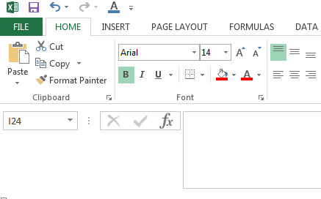
  - Spausti „Save“.
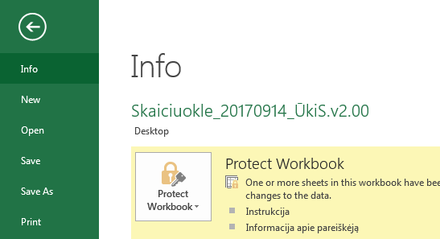
- Suformatuoti skaičiuoklę taip, kad ji būtų tinkama išsaugoti A3 „.pdf“ formatu:
  - Paspausti dokumento lapą „Skaičiuoklė“.
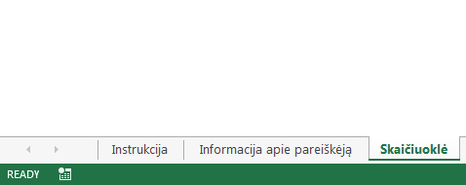
  - Kairiame viršutiniame dokumento kampe spausti „File“.
  - Spausti „Print“.
  - Atsidariusio lango apatiniame kairiame kampe paspausti „PageSetup“.
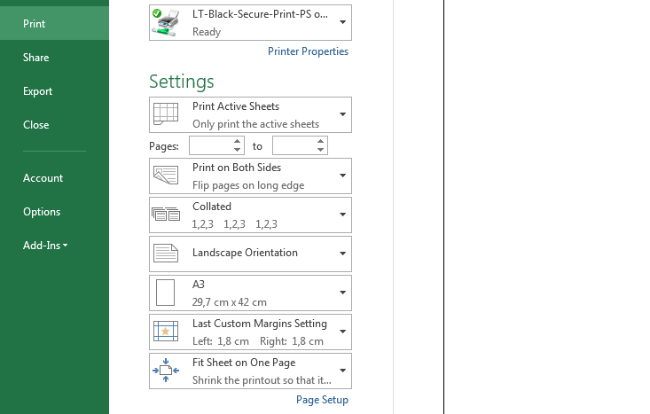
  - Atsidariusiame lange pasirinkti „Orientation“ > „Landscape“.
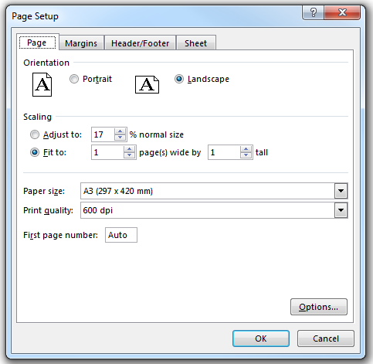
  - Atsidariusiame lange pasirinkti „Scalling“> „Fit to“ >„1 page(s) wideby 1 tall“.
  - Atsidariusiame lange pasirinkti „Papersize“ > „A3“.
  - Spausti „OK“
- Išsaugoti skaičiuoklę „.pdf“ formatu:
  - Kairėje lango pusėje spausti „Save As“.
  - Pasirinkti vietą, kurioje norėsite išsaugoti dokumentą (pvz., „Desktop“).
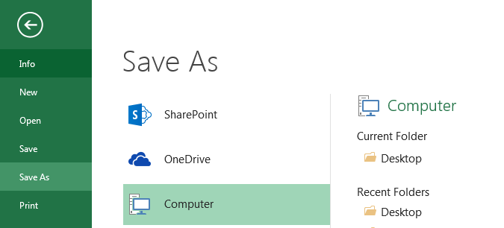
  - Paspausti naujai atsidariusio lango apačioje esančią skiltį „Save astype“.
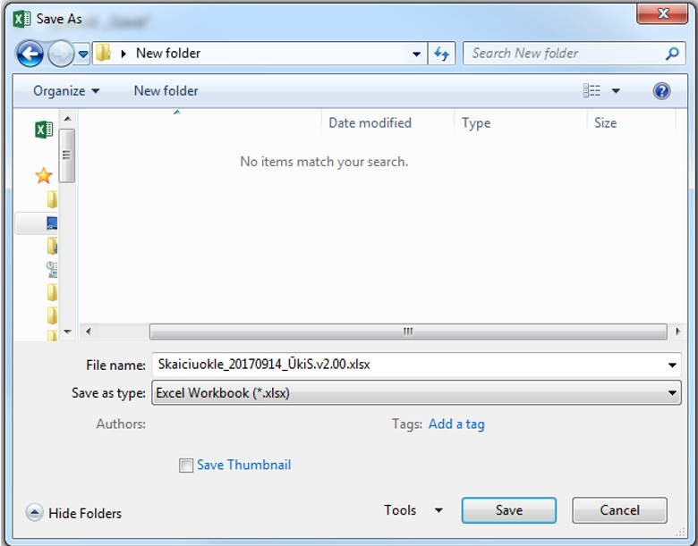
  - Pasirinkti „PDF (*.pdf)“.
  - Spausti „Save“.
